

**LITERÁRNÍ**

**ČAJOVNA**

Ochutnávka různých druhů čajů, včetně sypaných,

s malým občerstvením a poslechem čtených úryvků

z níže uvedených knih (o autorovi a knize 40 - 50 min.)

KDY**:**

jednou měsíčně ve čtvrtek od září do března

ČAJOVNA 18:00 - 20:00, PROGRAM 18:30

**KDE:**

Kazatelská stanice FS ČCE Plzeň - západ,

Dr. Pavla Klementa 1057, Nýřany (prostory svazu chovatelů)

**POŘÁDÁ:**

Farní sbor Českobratrské církve evangelické Plzeň - západ

s kazatelskou stanicí v Nýřanech

**TERMÍNY A KNIHY:**

**29. 9. 2022 40 DNÍ PĚŠKY DO JERUZALÉMA**,o cestovatelském dobrodružství mladého studenta v roce 2014, autor: Ladislav Zibura, z knihy čte paní Slávka Lepší

**27. 10. 2022 KRAJINA A REVOLUCE: Významné přelomy ve vývoji kulturní**

**krajiny českých zemí**, autor: Václav Cílek a spol., z knihy čte pan Mgr. Aleš Grubr

**24. 11. 2022 DENÍK FARÁŘKY**,nahlédnutí do života známé osobnosti a moderní farářky M. V. Kopecké, autor: Martina Viktorie Kopecká, z knihy čte pan Jiří Kantor

22. 12. 2022 **PŘEJI PĚKNÝ DEN! Přemítání do éteru**,ranní úvahy evangelického kazatele D. Ženatého, autor: Daniel Ženatý, z knihy čte pan Jiří Kantor

**19. 1. 2023 PROPLETENÝ ŽIVOT**,o opomíjeném a zázračném světě hub

autor: Merlin Sheldrake, z knihy čte paní Jana Bömová

16. 2. 2023 **POSTEL HOSPODA KOSTEL**,pohled do soukromí a myšlenek známého římskokatolického kněze Z. Czendlika, autor: Zbigniew Czendlik a Markéta Zahradníková, z knihy čte paní Jana Kantorová

16. 3. 2023 KOŘENY, téma propojující jak život jedince, tak kultury a civilizace, duchovní život i psychologii, autor: Anselm Grün, z knihy čte pan Jiří Kantor

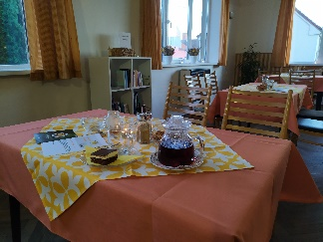



Udělejte si čas a přijďte na čaj!

ccenyrany.cz